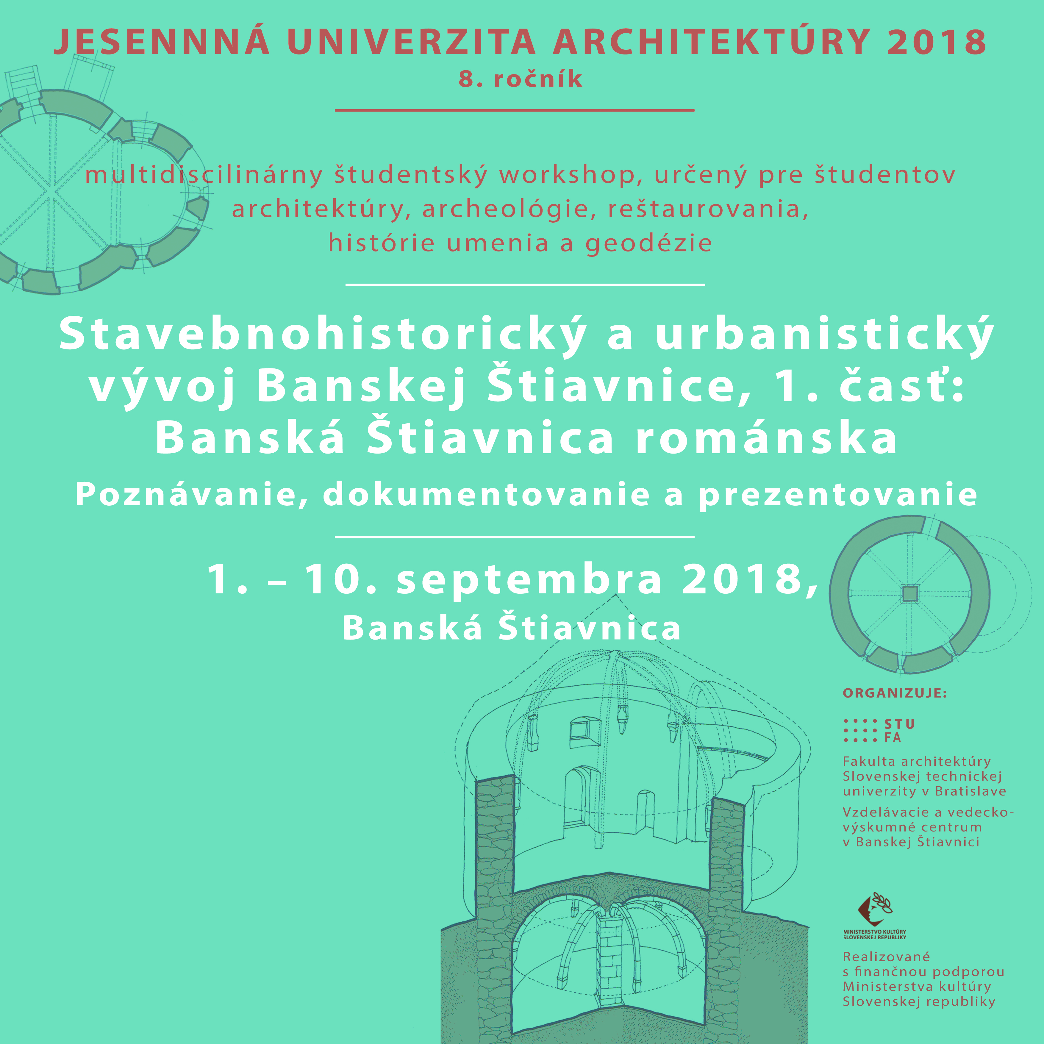

P R O G R A M

J e s e n n á u n i v e r z i t a a r c h i t e k t ú r y 2 0 1 8
Stavebnohistorický a urbanistický vývoj Banskej Štiavnice,
- časť: Banská Štiavnica románska
_______________ 8. ročník multidisciplinárneho študentského workshopu

Organizuje:
Fakulta architektúry STU v Bratislave,

Vzdelávacie a vedeckovýskumné centrum Banská Štiavnica

V spolupráci s:
ICOMOS Slovensko

Krajský pamiatkový úrad, pracovisko Banská Štiavnica

SPŠ Samuela Mikovíniho Banská Štiavnica
Slovenské banské múzeum

Konané v rámci Dní európskeho kultúrneho dedičstva

S finančnou podporou Ministerstva kultúry Slovenskej republiky
_______________________________
ORGANIZAČNÁ ŠTRUKTÚRA

Vedecký výbor
doc. Ing. Marek Fraštia, PhD., doc. Ing. arch. Jana Gregorová PhD., Prof. Ing. arch. Pavel Gregor, PhD., PhDr. Jozef Labuda, CSc., Ing. arch. Andrea Nižňanská, Mgr. Michal Šimkovic, Ing. arch. Jaroslava Žuffová, CSc., Ing. arch. Katarína Vošková, PhD.

Organizačný výbor
Ing. arch. Katarína Vošková, PhD., Ing. arch. Marcel Mészáros, Ing. arch. Andrea Nižňanská, Ing. Dalibor Kostra, Jozefa Farbiaková, Miroslava Luptáková
PROGRAM

Lektori:
-- Ing. arch. Katarína Vošková, PhD., vedeckovýskumná pracovníčka Fakulta architektúry STU v Bratislave, Ústav teórie a dejín architektúry a obnovy pamiatok, Bratislava, Vzdelávacie a vedeckovýskumné centrum Banská Štiavnica
(prednášky, organizácia a koordinácia workshopu)
-- doc. Ing. arch. Jana Gregorová, PhD., Stavebná fakulta STU v Bratislave,
-- Mgr. Michal Šimkovic, historik umenia, výskumník z praxe, Zvolen
(prednáška, vytipovanie domov na dokumentáciu, príp. archeológiu a ďalší výskum; obhliadka terénu, konzultácie počas dokumentovania),
-- Ing. arch. Andrea Nižňanská, pamiatkarka, Banská Štiavnica
(prednáška, zabezpečenie vstupov, fotodokumentácia + príprava podkladov, konzultácie architektonických skupín, koordinácia výstupov),
-- Ing. arch. Jaroslava Žuffová, CSc., architektka, výskumníčka, Bratislava
(identifikovanie najstarších stavebných častí suterénov na ulici A. Kmeťa v B. Štiavnici, konzultácie pri koordinácií všetkých odborov na projekte, logistika pri výskumoch),
-- PhDr. Jozef Labuda, CSc., archeológ, riaditeľ Slovenského banského múzea, Banská Štiavnica
(prednáška a exkurzia, grafické podklady k najstarším architektonickým a banským objektom v archeologickej lokalite Staré mesto; archeologické sondy v dome 27/I na overenie obvodových múrov pôvodného románskeho domu);
-- PhDr. Milan Hanuliak, DrSc., Archeologický ústav, Slovenská akadémia vied, Nitra, archeológ
(prednáška, grafické podklady k najstarším 13 a 14. stor. stavbám v rámci bývalého dominikánskeho kláštora v Banskej Štiavnici)
-- Ing. Lubomír Lužina, banský odborník a fotograf, Slovenské banské múzeum Banská Štiavnica
(konzultácie a prieskum suterénnych priestorov z hľadiska príp. identifikácie stôp po banskej činnosti, profesionálne fotografie suterénov a priebehu workshopu)
-- doc. Ing. Marek Fraštia, PhD.; Ing. Marián Marčiš, PhD., Stavebná fakulta STU Bratislava, odbor geodézia;
-- Ing. Dalibor Kostra, Stredná premyslená škola S. Mikovíniho, Banská Štiavnica, (prednášky, geodetické zameranie identifikovaných románskych objektov do mapy a ich osadenie do rozvinutej uličnej pôdorysnej schémy);
-- Ing. arch. Lýdia Chovancová, PhD., architektka na voľnej nohe
(prednáška a odborné terénne práce na dokumentácii)
-- Ing. arch. Zuzana Holičková, architektka, pamiatkarka, Krajský pamiatkový úrad Nitra
-- Ing. arch. Barbora Vachová, PhD., architektka, výskumníčka, pamiatkarka, Bratislava a Banská Štiavnica, (prednáška, odborné práce v teréne na dokumentácii);
-- Ing. arch. Róbert Erdélyi, PhD., architekt, pamiatkar, výskumník, Bratislava a Banská Štiavnica, (prednáška, odborné práce v teréne na dokumentácii);
-- Ing. arch. Kristína Kalasová, doktorandské štúdium na Fakulte architektúry STU v Bratislave, (odborné práce v teréne na dokumentácii);
-- Ing. arch.. Denisa Kyselicová, architekta z praxe, Brno, (odborné práce v teréne na dokumentácii);
-- Ing. arch. Marcel Mészáros, architekt, dizajnér, ilustrátor, hudobník, Banská Štiavnica,
(príprava mapových podkladov, príprava mustry pre záverečné postery, metodika grafického spracovania výsledkov dokumentovania),
-- Ing. arch. Michal Vaňo, architekt, Bratislava, diplomový projekt Banská Štiavnica a spolupráca na vedeckovýskumných projektoch FA STU v Banskej Štiavnici, (príprava mapových podkladov, príprava mustry pre záverečné postery, metodika grafického spracovania výsledkov dokumentovania);

  - -- 9.9.2018 – študentský workshop a vedecký seminár

- Časť teoretická -- vysvetlenie študentom zámer a cieľ podujatia, súvislosti a kontext, doterajšie poznatky, čo je očakávaný výsledok.
- Časť pracovná -- každá odborná skupina pracuje v teréne pod vedením pedagóga s vopred stanoveným výstupom.

P R O G R A M P R E D N Á Š O K :

- september 2018 (nedeľa)

10:00 – 12:00
Urbanistický vývoj Banskej Štiavnice, exkurzia po historickom centre Banskej Štiavnice, s návštevou Starého zámku (K. Vošková, M. Šimkovic)

14:30 – 15:00
Zámer a cieľ workshopu.
Prehľad doteraz publikovaných poznatkov o najstaršej zástavbe mesta. Poznatky z výskumov najstarších obytných domov 20/I – 27/I. (Ing. arch. Katarína Vošková, PhD.)

15:00 – 15:45
Exkurzia – dominikánsky kláštor a dominikánsky kostol v Banskej Štiavnici
(PhDr. Milan Hanuliak, DrSc. – Mgr. Michal Šimkovic)

15:45 – 16:00 ________________ PRESTÁVKA

16:00 – 16:30
Pamiatkový výskum ako dobrodružstvo. Význam pamiatkových výskumov (PV), druhy a prečo sú dôležité, čo sa z PV dozvieme, aké je využitie pre prácu architekta pri navrhovaní pamiatkovej obnovy a správnej architektonickej prezentácie pamiatky, atď.
(Ing. arch. Andrea Nižňanská – Ing. arch. Barbora Vachová, PhD.)

16:45 – 17:30
Archeologický výskum bývalého dominikánskeho kláštora v Banskej Štiavnici. Priebeh výskumu, čo sa zistilo, stavebnohistorický vývin kláštora a jeho najstaršia časť z 13. storočia. (PhDr. Milan Hanuliak, DrSc.)

17:30 – 18:00 ___________ PRESTÁVKA

18:00 – 18:45
Okolnosti a výsledky architektonicko-historického výskumu najstarších obydlí v Trnave
(Doc. Ing. arch. Jana Gregorová, PhD.)
Stredoveký vývoj murovaného meštianskeho domu Trnavy (Ing. arch. Jaroslava Žuffová, CSc.)

- september 2018 (pondelok)

9:00 – 12:00
Zadanie pracovných úloh, rozdelenie účastníkov do pracovných skupín.
Ing. arch. Katarína Vošková, PhD. – Ing. arch. Marcel Mészáros:
Zber údajov pre spracovanie máp:
- zrealizovaných pamiatkových výskumov (s vyznačením domov s románskym a gotickým jadrom);
- zrealizovaných archeologických výskumov (s vyznačením domov/ lokalít s nálezmi indikujúcimi príp. románske obydlia).

14:00 – 16:00
Exkurzia archeologickej lokality „Staré mesto“ na vrchu Glanzenberg (PhDr. Jozef Labuda, CSc.)

17:00 – 18:00
Archeologická lokalita „Staré mesto“. Výsledky systematického archeologického výskumu. PhDr. Jozef Labuda, CSc.
Architektonické a banské objekty sídla „Staré mesto“ na vrchu Glanzenberg v období okolo roku 1300. Stavebný vývin opevneného sídla, murované domy z 13. storočia v lokalite.
Bývalý Kostol Panny Márie (Starý zámok), výsledky archeologického výskumu
Kammerhóf , výsledky archeologického výskumu;
Archeologické výskumy v prostredí meštianskych domov v Banskej Štiavnici (najmä s potvrdením najstarších murovaných obydlí);

18:00 – 18:30
Ing. arch. Lýdia Chovancová, PhD.: Pravdepodobný vývoj Banskej Štiavnice vo vzťahu k vývinu archeologickej lokalite „Staré mesto“ – architektonická interpretácia z výsledkov výskumov (z dizertačnej práce autorky).

- september 2018 (utorok)

9:00 – 09:30
Princípy architektonického zameriavania Ing. arch. Katarína Vošková, PhD. – Ing. arch. Marcel Mészáros – Ing. Dalibor Kostra

9:30 – 17:00
Zadanie pracovných úloh, rozdelenie účastníkov do pracovných skupín. Ing. arch. Katarína Vošková, PhD. – Ing. arch. Marcel Mészáros:
- Práca na digitalizáci (ovektorovaní) rozvinutých zameraní pivníc s najstaršou zástavbou na ul. A. Kmeťa (pôdorysy a pohľady), zakreslenie priebehu kanála, potoka, štôlne Glanzenberg, šachty Kauhaus a pod.
- Zameriavanie najstarších priestorov z 13. storočia v rámci pivníc medzi ulicami A. Kmeťa a Striebornou.

17:00 – 17:30
Poznatky o najstarších stavbách v Banskej Štiavnici z architektonickohistorických výskumov (bývalý dominikánsky kláštor a dominikánsky kostol, kostol Panny Márie /Starý zámok/, meštianske domy). Mgr. Michal Šimkovic:

17:30 – 18:00
Ruiny bývalého dominikánskeho kláštora v Banskej Štiavnici – možnosti využitia a pamiatkovej architektonickej prezentácie (diplomový projekt).
Ing. arch. Róbert Erdélyi, PhD.

- september 2018 (streda)

9:00 – 10:00
Geodetická dokumentácia historického urbanizmu, historických objektov. Doc. Ing. Marek Fraštia, PhD. – Ing. Marián Marčiš, PhD.:

10:00 – 18:00
Práca na zameriavaní v teréne a v ateliéroch.

19:00 – 19:30
Meštianske domy na ul. A. Kmeťa v diplomových projektoch; Ing. arch. Lýdia Chovancová, PhD. – Ing. arch. Zuzana Holičková

- september 2018 (štvrtok)

09:00 – 18:00
Práca na zameriavaní v teréne a v ateliéroch.

- septembra 2018 (piatok)

09:00 – 18:00
Práca v ateliéroch: zakreslenie zdokumentovaného, osadenie do priestorového modelu mesta a pokus o hmotovú rekonštrukciu románskeho domu v Banskej Štiavnici.

9. september 2018 (sobota) o 17:00
– Prezentácia výsledkov workshopu a výstava pre verejnosť s kultúrnym programom
- Záverečné foto účastníkov workshopu

PRAKTICKÁ ČASŤ WORKSHOPU

Ciele/ Plánované výstupy praktickej časti workshopu:

1./ Mapy s vyznačením pamiatkových výskumov (PV) a mapa s vyznačením archeologických výskumov (AV) v PR Banská Štiavnica,
2./ Mapa s vyznačením stredovekých domov (13 a 14. storočie podľa doterajších poznatkov z PV a AV);
3./ Ovektorovanie pôdorysov a pohľadov (scany do dwg) ulice A. Kmeťa – rozvinutý pôdorys suterénov zástavby medzi ulicami Kmeťa a Strieborná;
4./ Ovektorovanie zamerania renesančného kanála (niekdajší potok) a vsadenie do mapy s najstaršími pivnicami;
5./ Osadenie zameraných najstarších priestorov – románskeho domu – do priestorového modelu mesta
6./ Pokus o vymodelovanie hmotovej podoby románskeho mesta – dva kostoly a zástavba medzi nimi a vymodelovanie sídla na Glanzenbergu. Formulovanie chýbajúcich poznatkov pre spracovanie modelu;
7./ Pokus o hmotovú rekonštrukciu románskeho domu v Banskej Štiavnici. Formulovanie chýbajúcich poznatkov pre spracovanie modelu.

Plán na doplnenie informácií:
- "Hotel Metropol" – zdokumentovať aspoň fotograficky, aby sme príp. vyvrátili tvrdenie PV (M. Kvasnicová?), že je to románske;
- Tzv. Vežičkový dom na Striebornej – preštudovať PV a získať prístup do pivnice;
- Kammerhof – preštudovať PV a zdokumentovať najstaršie priestory in situ;
- Kmeťa 6 (Preiss), Kmeťa 10 (Budajová, + druhé krídlo A. Pál/ Hronec) – prezrieť PV v archíve a priestory in situ);
- Meštianske domy na Nám. Sv. Trojice;
- Architektonické a banské objekty sídla „Staré mesto“ na vrchu Glanzenberg v období okolo roku 1300 – modelovanie v priestorovej mape a nadväznosť na mesto.

